物理机： IP4 172.17.26.49

虚机地址： 192.168.220.128

1850 ? 00:00:00 ssh-agent

4627 ? 00:00:00 sshd

Docker： 172.17.0.1/16

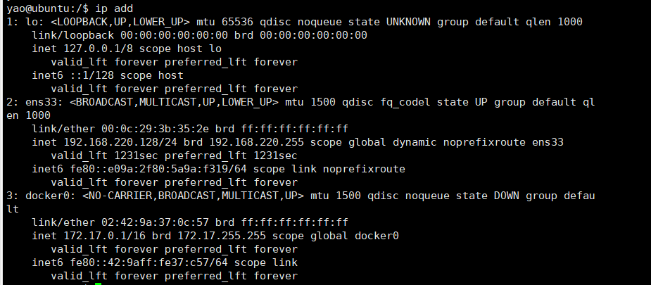



yao1216dh

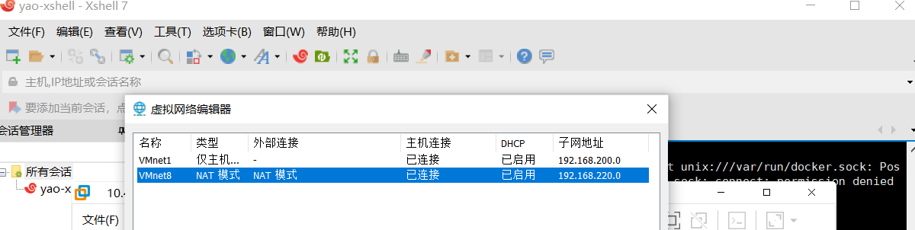

128 11 135 138 144

129 12 137 142

130 21 136 141

192.168.220.131 22 133 139 143

192.168.220.132 200 134 140 140 145

